Столичные пожарные и спасатели в 10-ке лучших по итогам соревнований «Вертикальный вызов»

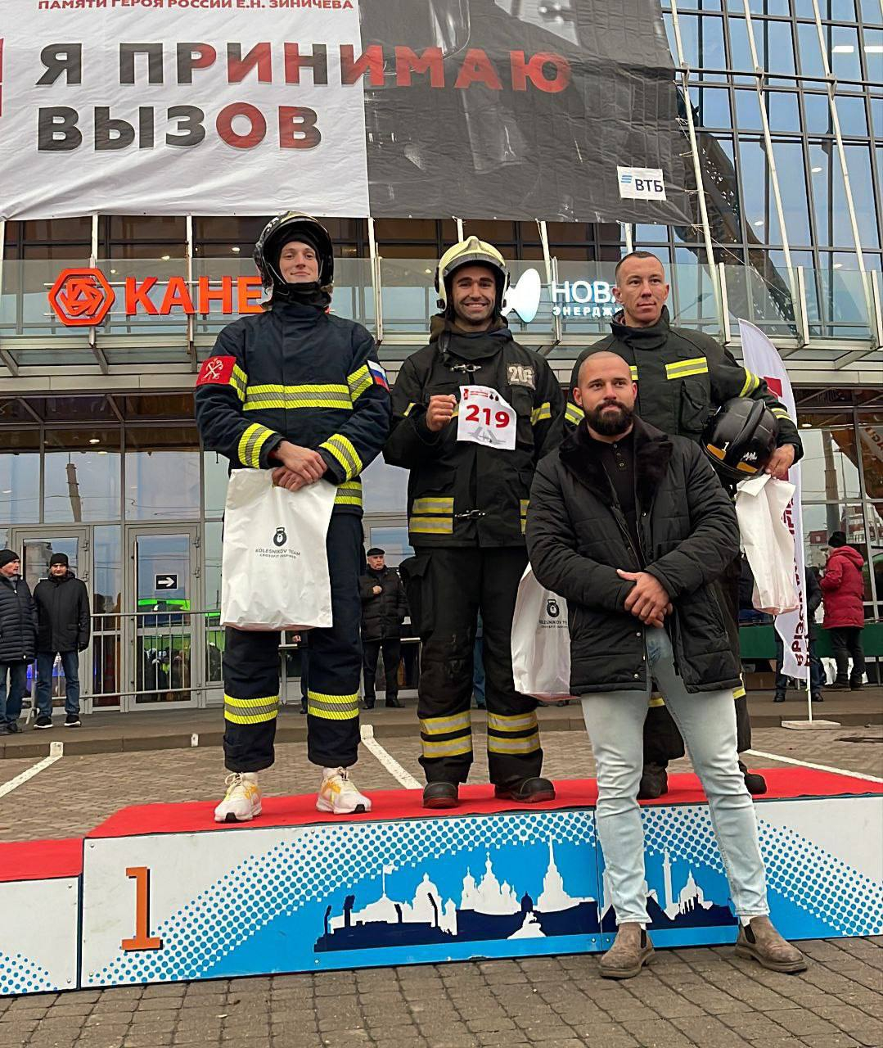

В Санкт-Петербурге прошли VII Международные соревнования «Вертикальный вызов» по скоростному подъему в высотном здании.
В них приняли участие 503 специалиста из 120 городов России и республики Беларусь. Команду столичного Пожарно-спасательного центра представляли:

- старший расчёта пожарно-спасательного отряда №204 Кирилл Сорокин
- пожарный пожарно-спасательного отряда №204 Антон Желаднов
- пожарный пожарно-спасательного отряда №206 Эдуард Балаев
- пожарный пожарно-спасательного отряда №310 Павел Власов

Участники преодолели 39 этажей – это 936 ступеней, 145 метров вертикального подъема – в полной боевой экипировке и со средствами индивидуальной защиты органов дыхания.
В общекомандном зачёте сборная Департамента по делам гражданской обороны, чрезвычайным ситуациям и пожарной безопасности города Москвы вошла в десятку лучших, заняв седьмое место.
На площадке проходили соревнования по кросс-фиту. Победу в них одержал наш специалист Эдуард Балаев. За 1 минуту и 13 секунд он выполнил 20 приседаний с гирей, 20 махов гирей и 20 бёрпи, улучшив свой прошлогодний показатель на 6 секунд.

